ГРАМОТА
НАГРАЖДАЕТСЯ

_______________________________________________
^{ФИО преподавателя}
_____________________________________________
^{должность}
_____________________________________________
^{место работы}

за подготовку призера заочного тура
Губернской естественно-математической олимпиады
«Весенниада – 2018»

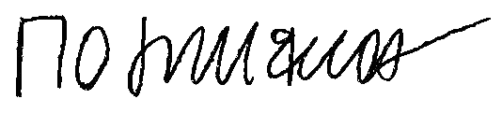
Директор Губернского лицея /Д.В.Поздняков/

Пенза, 2018

